Škola: Základní škola Trávníky Otrokovice, příspěvková organizace
Číslo projektu: CZ.1.07/1.4.00/21.2637
Název výukového materiálu: Shodné útvary
Autor: Mgr. Miroslava Málková
Vytvořeno: 3. února 2013
Ročník: 6.
Vzdělávací oblast: Matematika a její aplikace
Vzdělávací obor: Matematika a její aplikace
Tematický okruh: Geometrie v rovině a v prostoru
Téma: Osová souměrnost
Pomůcky: notebook, dataprojektor, papír na kopírování, psací a rýsovací potřeby, průsvitka
Anotace: Vzdělávací materiál lze použít jako pracovní list k pochopení a procvičení učiva o shodných útvarech. Je vhodné s ním pracovat v úvodu učiva o osové souměrnosti.

Tato práce je šířena pod licencí CC BY-SA 3.0. Odkazy a citace jsou platné k datu vytvoření této práce.

Všechny objekty použité k vytvoření tohoto materiálu jsou součástí softwaru Microsoft® Office.

Texty jsou vlastní originální tvorbou autorky.

SHODNÉ ÚTVARY

1) Máš postřeh? Najdeš v těchto dvou obrázcích 8 rozdílů?
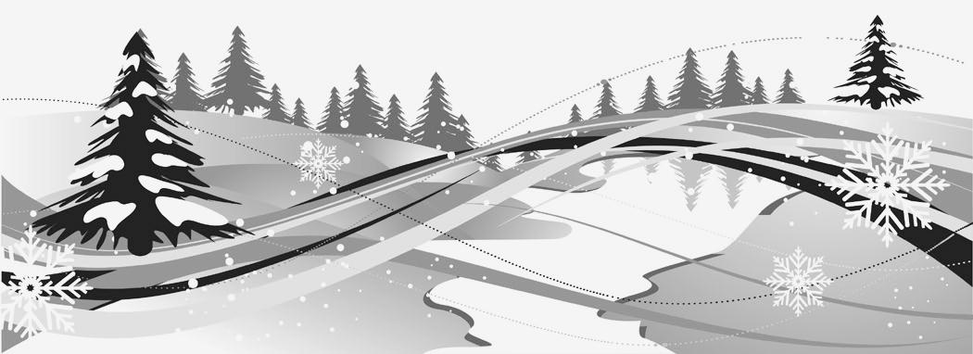
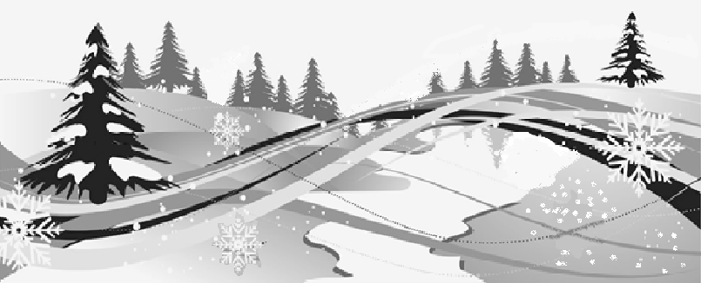

- Zjisti, které z obrazců jsou shodné s obrazcem č. 1. Bude-li třeba, použij průsvitku.
4

1

3

2

5
7
6
8

- Najdi dvojice stejných geometrických útvarů a vybarvi je stejnou barvou.

4
3
2
1
D
C

7
6
5
B
A

H
G

10
9
8
F
E

- Do čtvercové sítě dokresli shodný obrazec. Kontrolu proveď průsvitkou.

- Najdi shodné ornamenty:

1 2 3 4 5 6 7 8 9 10

Řešení

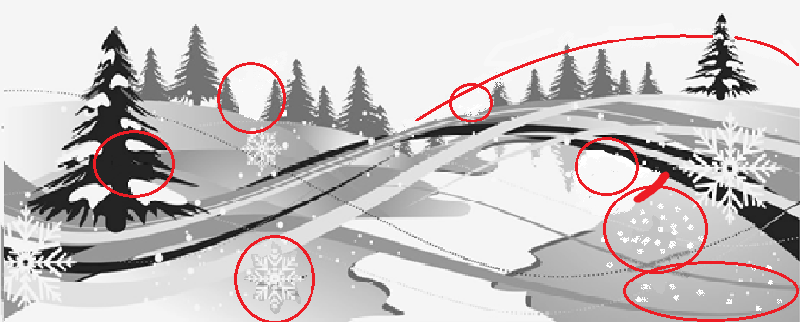
1)

- S obrazcem č. 1 jsou shodné: 2, 3, 7, 8

- 1 $≅$ 4, 2 $≅$ 10, 3 $≅$ 8, 5 $≅$ 6, 7 $≅$ 9, AB $≅$ EF, CD $≅$ GH

- Shodné ornamenty: 1 $≅$ 3, 2 $≅$ 7, 4 $≅$10, 5 $≅$ 8, 6 $≅$ 9

